Schéma réseau — Projet Shellter
P2 — Architecture / réseau · Topologie logique des VM et tableau des flux
Topologie de démonstration : un nœud de contrôle (Nginx + Flask + PostgreSQL) et deux Workers Docker, reliés par un réseau privé Vagrant. Document à valider par l'équipe avant l'écriture du Vagrantfile (P1) et des scripts de provisionnement (P3).

1. Schéma logique
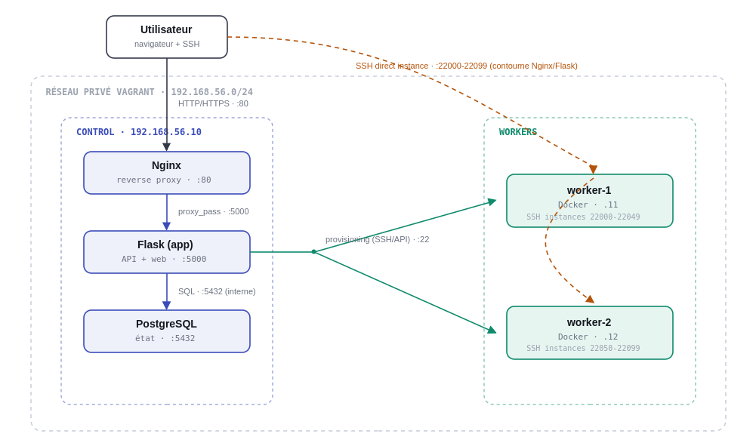
Lecture du schéma : trait plein bleu = flux applicatif, trait plein vert = provisionnement, trait pointillé orange = accès direct SSH. Le client ne parle qu'à Nginx pour le web, mais accède directement au port SSH publié sur le Worker pour son instance louée — ce flux ne repasse jamais par Flask.

2. Hôtes, IP privées et ports
Adresses fixes sur le réseau privé Vagrant, à reprendre telles quelles dans le Vagrantfile et l'inventaire Ansible.
Hôte | Rôle | IP privée | Ports internes | Ports exposés client
control | Nginx (reverse proxy) + Flask (app) + PostgreSQL | 192.168.56.10 | 5000 (Flask) · 5432 (PostgreSQL) | 80 / 443 (Nginx)
worker-1 | Docker engine — conteneurs loués | 192.168.56.11 | 22 (gestion Ansible/API) | 22000–22049 (SSH instances)
worker-2 | Docker engine — conteneurs loués | 192.168.56.12 | 22 (gestion Ansible/API) | 22050–22099 (SSH instances)

3. Flux réseau
# | Flux | Sens | Protocole / port | But
1 | Client → Nginx | entrant, public | HTTP/HTTPS :80/:443 | Point d'entrée unique de l'interface web et de l'API
2 | Nginx → Flask | interne, control | HTTP :5000 (localhost) | Relais vers l'application (reverse proxy)
3 | Flask → PostgreSQL | interne, control | SQL :5432 | Lecture/écriture de l'état (USER, LEASE, WORKER, EVENT)
4 | Flask → Worker | control → workers | SSH ou API Docker :22 | Provisionnement : créer/détruire un conteneur
5 | Client → Worker | entrant, public (direct) | SSH :22000–22099 | Accès à l'instance louée — contourne Nginx et Flask

4. Validation d'équipe
Preuve attendue pour ce jalon : ce schéma et ce tableau, relus et approuvés par les 4 membres avant le début de l'écriture du Vagrantfile et des scripts de provisionnement.
Rôle | Domaine | Nom | Validé (date/signature)
P1 | Vagrant / Ansible
P2 | Architecture / réseau
P3 | Cycle de vie Docker
P4 | Provisioner / résilience

